  - PROYECTO ACADÉMICO

SmartLead AI
  - Gestión Comercial

Informe final de arquitectura y operación
Automatización de solicitudes comerciales con Gmail, GPT-4o mini, JavaScript, n8n y Airtable.

Entrega | Detalle
Institución | Coderhouse
Autora | Francisca Beatriz Ramírez von Unger
Fecha de corte | 8 de noviembre de 2026
Fecha de entrega prevista | 9 de noviembre de 2026
Versión | 1.0 | Informe académico y anexos de evidencia

SmartLead AI reúne en un mismo flujo la lectura de correos comerciales, su clasificación y el registro de datos. Incluye una instancia de revisión humana y una ruta para registrar errores. Este informe explica cómo está organizado el proyecto y hasta dónde llegan las pruebas realizadas.

Índice y resumen ejecutivo
Contenido | Página
Resumen ejecutivo | 2
Metodología y estado de validación | 3
1 Arquitectura de la solución | 4
2 Manual de estructuras de datos Airtable | 5 y 6
3 Optimización de costos y recursos | 7 y 8
4 Seguridad privacidad y resiliencia | 9
5 Dashboard ejecutivo y enlace web | 10
Conclusiones y cierre de evaluación | 11
Anexo A Evidencia visual del workflow | 12
Anexo B Registro de evidencias y fuentes | 13
Anexo C Pruebas documentadas | 14
Anexo D Export y prueba del disparador | 15
Anexo E Diccionario verificado de las cuatro tablas | 16 a 19
Anexo F Verificación directa de registros | 20

Resumen ejecutivo
Una consulta comercial puede llegar con información incompleta o quedar mezclada con otros correos. SmartLead AI busca ordenar ese primer contacto: n8n obtiene el mensaje, GPT-4o mini interpreta su contenido y JavaScript prepara los datos para Airtable. Cuando el caso requiere atención, el flujo contempla derivarlo a revisión humana.
La captura del workflow muestra el recorrido principal y las ramas de revisión y error. Las capturas de la Prueba 01 verifican el envío y la recepción de la alerta interna. La consulta directa a Airtable del 8 de noviembre de 2026 confirma además la Ejecución n.º 10 en estado Error, con el mensaje de fallo simulado. Estos resultados no equivalen a una prueba completa de todas las rutas.
El proyecto permite organizar las solicitudes y seguir cada caso, manteniendo la revisión humana cuando hace falta. Los campos y vínculos de Airtable ya se contrastaron mediante la conexión a la base. El cierre se concentra ahora en el JSON actualizado, las pruebas por rama y la publicación del dashboard. No hay mediciones de productividad ni de ventas.

Metodología y estado de validación
Para preparar el informe reuní las capturas, la bitácora, el historial y un export anterior del workflow. El 8 de noviembre de 2026 contrasté también los campos, vínculos y registros directamente en Airtable. Los precios del presupuesto provienen de fuentes oficiales; no se confunden con los valores de demostración cargados en la base.

Método de trabajo
La revisión sigue el recorrido del correo desde Gmail hasta Airtable. A partir de ese recorrido, el informe explica las decisiones del flujo, organiza los campos de la base y compara los costos bajo un mismo escenario. En cada apartado se distingue lo que está configurado, lo que se pudo probar y lo que sigue pendiente.
Estado | Criterio de clasificación | Aplicación
Implementado visible | Nodo y conexión observables; sin inferir ejecución | Gmail → modelo → JavaScript; búsqueda y creación; ruta humana; registro de error.
Probado con alcance identificado | Resultado reportado o prueba directa identificada; con alcance específico | Registro del error simulado confirmado en Airtable; trigger y alerta interna con capturas. No acredita todas las rutas.
Configurado no verificado | Ruta visible o configuración descrita sin prueba completa | Aprobación/rechazo completos, lead existente y alta. Los tipos y relaciones ya se verificaron.
Propuesto futuro | Diseño o mejora que no se acredita como operativa | Reintentos controlados, idempotencia completa, políticas de retención, métricas y procesamiento por lotes.

Alcance de los cinco criterios
La rúbrica oficial del curso, páginas 142 a 145 de Automation AI.pdf, asigna 20 % a cada uno de los cinco criterios y establece aprobación con 70 puntos. Pide además un repositorio de GitHub con PDF, JSON y evidencias, al menos cinco ejecuciones documentadas y una demo de tres minutos. Superar 90 % es la meta del proyecto, no una calificación asegurada.

Objetivos y límites
El objetivo es ordenar las solicitudes comerciales y dejar un registro de su tratamiento. Para ello, el proyecto combina clasificación con IA, consultas a la base y revisión humana. El alcance actual no incluye resultados de conversión de ventas, una validación del envío comercial autónomo ni una garantía de disponibilidad en producción.

1 Arquitectura de la solución
El workflow se divide en tres recorridos: tratamiento de la consulta, revisión humana y registro de errores de IA. El Anexo A muestra los nodos originales. A continuación se explica qué hace cada tramo y qué aspectos aún necesitan una prueba completa.

Recorrido principal
Secuencia | Función y alcance observado
Gmail Trigger → Get a message | Detectar y obtener el correo. E8 muestra una prueba del trigger: consulta cada 5 minutos y máximo de 5 mensajes; configuración vigente por confirmar.
Message a model → Code in JavaScript | Interpretar y transformar la salida. GPT-4o mini identificado en el contexto y E6. El export anterior parsea JSON; no acredita validación semántica (Anexo D).
¿Requiere revisión humana? | Separar casos que requieren intervención. No se acredita el umbral ni la regla exacta.
Rama false → Search records → ¿Lead existente? | Consultar Airtable y bifurcar según existencia.
Lead existente true | Identificar lead existente. No se observa una actualización posterior conectada.
Lead existente false | Edit Fields → Create a record. Mapeo y alta de registro visibles como nodos.

Revisión humana
La rama true conduce a Preparar revisión humana, Registrar revisión en Ejecuciones, Send a message y Send message and wait for response. La decisión ¿Solicitud aprobada? termina en Registrar aprobación en Airtable o Registrar rechazo en Airtable, ambos como actualización de registro. La captura no permite comprobar identidad del aprobador, expiración de la solicitud ni resultado de ambas ramas.

Gestión de fallos y límites de cobertura
La salida Error de Message a model conecta con Registrar error de IA en Airtable. Es una captura de errores localizada en el modelo: no demuestra un manejador global para Gmail, JavaScript o Airtable. La creación de clientes y de interacciones no debe suponerse automática a partir del esquema de cuatro tablas.
Workflow proporcionado por la autora https://framirezvonunger.app.n8n.cloud/workflow/Qeb9GnuLEy7YTW4T
Enlace de edición de n8n. Accesibilidad y permisos del evaluador no verificados; no equivale al dashboard ejecutivo.

2 Manual de estructuras de datos Airtable
La base SmartLead AI - Gestión Comercial contiene Clientes, Leads, Interacciones y Ejecuciones. La consulta directa confirma 71 campos y los vínculos entre las tablas. Los cuadros de este apartado resumen su uso; el Anexo E incorpora los nombres y tipos físicos verificados. Los tipos recomendados de los cuadros iniciales se conservan como orientación de diseño, no como sustituto del esquema verificado.

Clientes
Campos recuperados | Función | Tipo recomendado
Nombre de la empresa; ID Cliente; Código Cliente | Identidad de la empresa | Texto; identificador estable; código legible
Sector; Tamaño; Estado del cliente | Segmentación comercial | Selección controlada
Contacto principal; Email de contacto; Teléfono; Sitio web | Contacto y referencia | Texto; email; teléfono; URL
Valor anual estimado; Fecha de alta; Notas | Estimación y contexto | Moneda con divisa; fecha; texto largo
Leads vinculados; Total de leads | Consulta de oportunidades relacionadas | Vínculo y cálculo de conteo por confirmar

Leads
Campos recuperados | Función | Tipo recomendado
Nombre del lead; ID Lead; Código Lead | Identidad del contacto u oportunidad | Texto e identificadores
Cliente; Cargo; Email; Teléfono; Origen | Contexto y canal de adquisición | Vínculo por confirmar; texto; email; teléfono; selección
Etapa; Estado de aprobación; Responsable | Gestión de avance y revisión | Selecciones controladas; responsable por confirmar
Puntaje IA; Prioridad IA; Resumen IA | Resultado de interpretación | Número con rango definido; selección; texto largo
Valor estimado; Fecha de creación; Próximo seguimiento | Planificación comercial | Moneda con divisa; fechas
Interacciones; Ejecuciones; sus totales | Trazabilidad asociada | Vínculos y conteos por confirmar; nombres exactos de totales pendientes

Manual de datos y operación

Interacciones
Campos recuperados | Uso y tipo recomendado
Asunto; ID Interacción; Código Interacción; Lead | Identificar el evento. Texto e identificadores; vínculo Lead por confirmar.
Tipo; Dirección; Estado del correo; Estado de aprobación; Aprobado por | Describir comunicación y control. Selecciones y responsable identificable.
Email destinatario; Cuerpo del correo; Borrador generado | Contenido y destino. Email y texto largo; restringir acceso.
Sentimiento IA; Resumen IA; Fecha de interacción; Ejecuciones | Análisis e historial. Selección, texto, fecha y vínculo por confirmar.

Ejecuciones
Campos recuperados | Uso y tipo recomendado
Nombre de ejecución; ID Ejecución; ID Ejecución n8n; Workflow | Correlación del proceso. Texto e identificadores; conservar ID externo.
Interacción; Estado; Inicio; Duración | Contexto y resultado. Vínculo por confirmar, selección, fecha y número con unidad explícita.
Modelo de IA; Registro de error | Trazabilidad de IA y fallos. Texto y texto largo sin secretos.

Relaciones y reglas de integridad
Relaciones verificadas: Clientes.Leads ↔ Leads.Cliente; Leads.Interacciones ↔ Interacciones.Lead; Leads.Ejecuciones ↔ Ejecuciones.Lead; Interacciones.Ejecuciones ↔ Ejecuciones.Interacción. Los campos de enlace admiten múltiples registros en ambos extremos. No se acredita una restricción de un solo cliente por lead ni que todas las relaciones se rellenen automáticamente.
Reglas recomendadas: normalizar email y espacios; validar presencia de campos mínimos; controlar vocabularios de prioridad y aprobación; definir moneda y unidad de duración; conservar IDs estables. Buscar antes de crear reduce duplicados, pero no evita carreras concurrentes. Una clave por mensaje y una operación idempotente son mejoras pendientes de validación.

Ejemplo ilustrativo de contrato de intercambio
{"nombre_contacto":"Contacto de ejemplo", "necesidad_principal":"Automatizar consultas", "volumen_mensual_consultas":100, "solicita_propuesta_comercial":true, "prioridad_comercial":"Alta"}
Ejemplo sintético del chat, no salida real ni contrato exacto del workflow. El código del export anterior parsea JSON, pero no acredita validación de campos. Se recomienda validar tipos y mapear campos permitidos antes de escribir (Anexo D).

3 Optimización de costos y recursos
La IA se utiliza donde aporta más valor: interpretar el contenido del correo. Las consultas y transformaciones sencillas se resuelven con Airtable, n8n y JavaScript. Para estimar el costo, se comparan opciones de estos mismos servicios con supuestos explícitos. El plan contratado y el gasto real del proyecto no están documentados.
Componente o alternativa | Referencia pública | Decisión y condición
GPT-4o mini | USD 0,15 entrada y USD 0,60 salida por millón de tokens [F1] | Modelo del proyecto; medir tokens reales. La ficha consultada marca el modelo como deprecated; confirmar disponibilidad en la cuenta antes de operar.
n8n Cloud Starter | EUR 20/mes equivalente, facturado anualmente; 2.500 ejecuciones [F2] | Referencia inicial si volumen y concurrencia caben en el plan.
n8n Cloud Pro | EUR 50/mes equivalente, facturado anualmente; 10.000 ejecuciones [F2] | Mayor capacidad; justificar con ejecuciones medidas, no con número de nodos.
Airtable Free | Sin cargo; sujeto a límites del plan [F3] | Alternativa académica si registros, API y permisos requeridos son suficientes.
Airtable Team | USD 20/usuario/mes, facturado anualmente [F3] | Alternativa para mayor capacidad. Confirmar usuarios facturables.
JavaScript y Gmail | Sin tarifa adicional estimada en este cálculo | JavaScript consume infraestructura de n8n; Gmail depende de la cuenta y del contrato existente. No se afirma costo total cero.

Supuestos verificables
Escenario académico: 1.000 correos por mes, una llamada de IA por correo, 1.000 tokens de entrada y 300 de salida por llamada, sin caché, herramientas adicionales ni reintentos. Validar estos supuestos con el conteo de mensajes, metadatos de uso de API e historial de n8n. Los precios se consultaron el 8 de noviembre de 2026; se debe revisar su vigencia al contratar.
Para comparar planes se supone una persona con permisos facturables en Airtable y como máximo una ejecución base por correo. Las revisiones, fallos y flujos auxiliares pueden modificar el total de ejecuciones; no se presupuestan como gratuitos.

Cálculo y sensibilidad del presupuesto

Inferencia mensual del escenario
Costo IA = N × [(tokens de entrada × tarifa de entrada + tokens de salida × tarifa de salida) / 1.000.000]. Para N = 1.000: entrada = USD 0,15; salida = USD 0,18; total = USD 0,33 al mes. Es una simulación de inferencia, no el costo total del proyecto [F1].
Escenario | Llamadas equivalentes | Inferencia estimada
Base sin reintentos | 1.000 | USD 0,33
10 % de llamadas adicionales completas | 1.100 | USD 0,363
Volumen doble con igual consumo medio | 2.000 | USD 0,66

Comparación de costo mensual equivalente
Combinación hipotética | Subtotal USD | Subtotal EUR
Starter + Airtable Free + IA base | 0,33 | 20
Starter + 1 usuario Team + IA base | 20,33 | 20
Pro + 1 usuario Team + IA base | 20,33 | 50
No se suman monedas sin un tipo de cambio fechado. Los equivalentes mensuales de suscripciones anuales no representan un pago mensual ni incluyen impuestos. Se excluyen Gmail o Workspace, almacenamiento adicional, trabajo humano, implementación, mantenimiento y eventuales sobrecostos por límites. No hay facturas disponibles para determinar el gasto real.

Matriz de asignación de tareas
Tarea | Recurso elegido | Ahorro o criterio
Extraer intención y necesidad | GPT-4o mini | IA para texto no estructurado; medir exactitud con ejemplos revisados.
Validar campos y transformar | JavaScript | Evitar una llamada de IA para reglas simples.
Consultar existencia | Airtable y condición n8n | Evitar altas repetidas; no garantiza idempotencia.
Autorizar casos sensibles | Persona responsable | Control de decisión; considerar tiempo de revisión.
Procesar tareas no urgentes | Lotes como mejora futura | Evaluar precio, compatibilidad y latencia antes de adoptar.
Todavía no es posible calcular un ahorro frente al trabajo manual. Para hacerlo habría que medir cuánto tarda cada caso antes y después, cuántos requieren corrección y qué volumen se procesa. El costo de las herramientas es solo una parte de esa comparación.

4 Seguridad privacidad y resiliencia
El flujo trabaja con correos y datos de contacto, por lo que es necesario cuidar qué información llega al modelo, quién puede verla y cómo queda registrada. La revisión humana y la ruta de error ya aparecen en el workflow. Otros controles, como la retención de datos y los respaldos, se describen como medidas por completar.
Riesgo | Control y estado | Validación requerida
Decisión incorrecta de IA | Ruta de revisión humana visible | Casos que activan revisión; aprobar y rechazar; registrar responsable y fecha.
Fallo de interpretación o API | Ruta de error visible y registro simulado ID 10 verificado directamente. | ID 10 y mensaje simulado comprobados. Falta correlación con ID n8n y comprobar que no continúa por éxito.
Acceso excesivo a datos | Mínimo privilegio y credenciales separadas propuestos | Inspeccionar permisos de Gmail y Airtable, almacenamiento de secretos y acceso al enlace.
Exposición de información personal | Minimización y anonimización propuestas | Enviar solo texto necesario; ocultar datos personales en capturas y registros.
Instrucciones maliciosas en correo | Tratar contenido como datos y validar esquema propuesto | Probar texto que intente cambiar reglas; evitar que el modelo autorice o modifique permisos.
Duplicación o pérdida de registro | Búsqueda visible; idempotencia y recuperación propuestas | Reenviar el mismo mensaje; probar concurrencia y fallos parciales.
Indisponibilidad o límites | Reintentos acotados y alertas propuestos | Probar errores de Gmail, JavaScript y Airtable; evitar bucles y reenvíos duplicados.

Procedimiento recomendado ante un incidente
Identificar ejecución y mensaje; detener reenvíos si hay riesgo de duplicación; revisar la causa sin copiar secretos al registro; corregir permisos o datos; comprobar si Airtable ya recibió el registro; reanudar una sola vez de forma controlada y documentar el resultado. Este procedimiento es propuesto, no una recuperación automática probada.

Privacidad y continuidad
Definir quién puede ver cuerpos de correo, quién aprueba y quién administra credenciales. Fijar un plazo de conservación aprobado por el responsable y eliminar lo que no sea necesario. Preparar exportación de la base y del workflow, y verificar una restauración. No se acreditan todavía política de retención, respaldo probado, rotación de claves ni tiempos de recuperación.

5 Dashboard ejecutivo y enlace web
Vista de Airtable proporcionada por la autora https://airtable.com/appJ8tQtzVQsC2evt/tblp7CFnECr8E6QZI/viwX5P0FH14HKUTjU?blocks=hide
El enlace recibido corresponde a la vista de cuadrícula Pipeline comercial de Leads. La consulta a Airtable confirma además una interfaz SmartLead AI - Dirección Comercial con la página Dashboard Ejecutivo en borrador. No aparece una interfaz publicada en la respuesta consultada. Quedan pendientes publicar y comprobar el acceso público y los indicadores; la cuadrícula no sustituye ese requisito.

Indicadores ejecutivos propuestos
Indicador | Definición operativa | Fuente y precaución
Leads nuevos | Cantidad de leads creados en el período | Leads y Fecha de creación. Excluir duplicados con criterio validado.
Distribución por etapa | Cantidad por valor de Etapa | Leads. No interpretar etapas como ventas ganadas sin definición.
Prioridad comercial | Cantidad por Prioridad IA | Leads. Mantener categorías y revisión de clasificación.
Pendientes de aprobación | Registros con estado pendiente al corte | Definir tabla fuente para no contar dos veces el mismo caso.
Valor estimado | Suma de Valor estimado para el período y estado elegidos | Leads. Unificar divisa; no equivale a ingreso real.
Tasa de error | Ejecuciones con error / ejecuciones totales × 100 | Ejecuciones. Si total = 0, mostrar sin datos; distinguir error simulado.
Tiempo de procesamiento | Promedio de Duración de ejecuciones terminadas | Ejecuciones. Definir unidad y separar espera humana.

Diseño y recorrido de evaluación
El Dashboard Ejecutivo existe como borrador. El contenido visual de sus elementos no fue inspeccionado por la consulta de metadatos. Para cerrar el criterio debe mostrar KPIs y tasa de errores y ser accesible al evaluador. Los datos de demostración deben identificarse para evitar que se interpreten como actividad real.
Antes de entregar, abrir la vista con una sesión equivalente a la del evaluador; confirmar permisos de lectura y ausencia de datos sensibles; comprobar filtros y totales frente a la base; verificar que los enlaces no permitan edición no deseada. Si requiere autenticación, especificar el mecanismo de acceso autorizado y comprobarlo con el evaluador.

Conclusiones y cierre de evaluación
SmartLead AI reúne las herramientas necesarias para recibir e interpretar consultas comerciales. La Prueba 01 verifica la alerta interna y la consulta directa confirma que el error simulado quedó guardado como Ejecución n.º 10. Los vínculos y tipos de la base ya están verificados; la aprobación y el rechazo completos y el dashboard público siguen pendientes.
El diseño reserva la IA para interpretar el correo y conserva reglas y revisión humana para el resto del proceso. Las cuatro tablas están vinculadas y tienen campos de trazabilidad. Para el cierre falta exportar el workflow vigente, documentar las pruebas completas y publicar el dashboard que verá el evaluador.

Cierre prioritario antes del 9 de noviembre de 2026
Prioridad | Acción de cierre | Criterio de aceptación
1 | Comprobar acceso a la vista y su contenido ejecutivo | El evaluador abre el enlace y puede consultar indicadores sin editar datos sensibles.
1 | Completado: registro de Ejecución n.º 10 verificado | Anexo F y JSON de evidencia: ID 10, Estado Error y mensaje simulado. No hay ID n8n en el registro.
1 | Completado: esquema y vínculos de Airtable verificados | 71 campos y cuatro pares de vínculos recíprocos contrastados. Verificar uso de los vínculos en las pruebas.
2 | Ejecutar pruebas de aprobación y rechazo | Ambas ramas actualizan el registro esperado y dejan trazabilidad.
2 | Probar lead nuevo y existente | Alta correcta y ausencia de duplicación; documentar qué hace la ruta de existente.
2 | Registrar tokens y ejecuciones reales | Consumo contrastable con el escenario de costos; plan contratado identificado.

Pruebas de aceptación pendientes
Utilizar correos sintéticos para: solicitud normal, datos incompletos, aprobación, rechazo, mensaje duplicado y fallo de un servicio distinto de IA. Registrar entrada, resultado esperado, resultado obtenido e ID de ejecución. El presente informe no atribuye éxito a estas pruebas pendientes.

Balance del proyecto
El proyecto muestra cómo combinar IA y automatización en un proceso comercial sin perder el seguimiento de cada caso. Su principal límite sigue siendo la validación: tener un nodo configurado no demuestra que la ruta funcione completa. Por eso, el cierre se concentra en reunir pruebas claras y en resolver los pendientes señalados.

Anexo A Evidencia visual del workflow
E1. Vista del workflow compartida durante el desarrollo del proyecto. Se incluye la imagen completa y dos ampliaciones para facilitar la lectura. La captura muestra la estructura y las conexiones, sin resultados de ejecución.
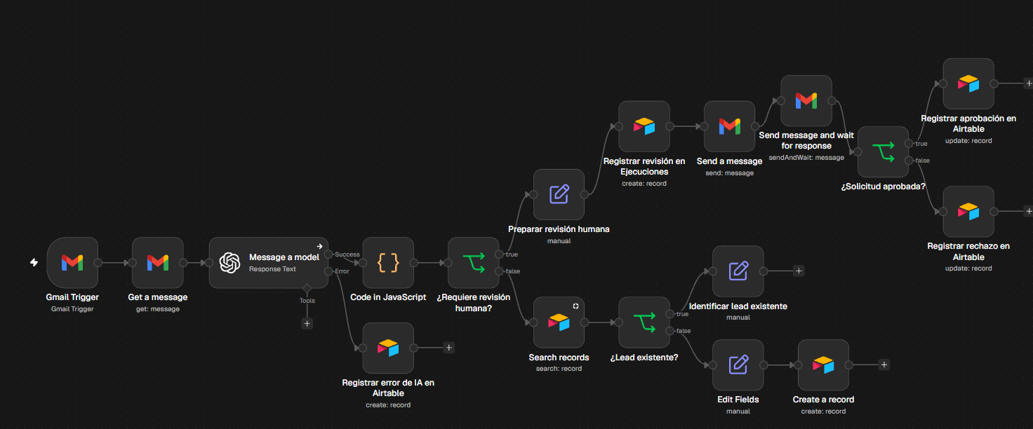
Vista general. Se observan nodos y conexiones; no muestra resultados ni tiempos de ejecución.
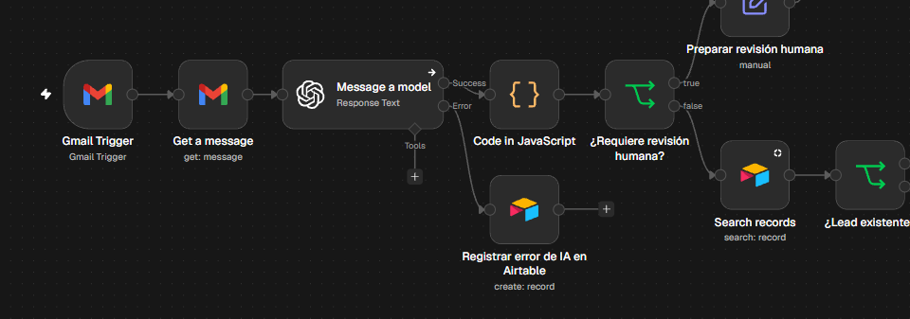
Detalle del ingreso, modelo, JavaScript, búsqueda y salida de error.
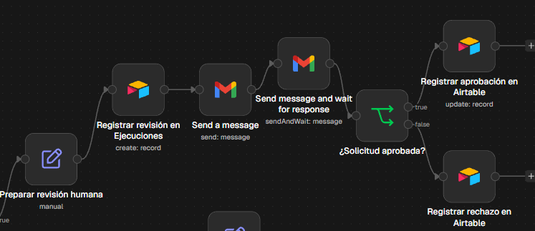
Detalle de revisión humana, espera de respuesta y actualización de aprobación o rechazo.

Anexo B Registro de evidencias y fuentes
ID | Material | Qué acredita y límite
E1 | Captura de n8n reproducida en Anexo A | Existencia visual de nodos y conexiones; no ejecución completa.
E2 | Historial recuperado de Proyecto Automation IA | Nombres de cuatro tablas y campos; explicaciones de diseño; no exportación del esquema.
E3 | Ejecución n.º 10 verificada en Airtable el 8 de noviembre de 2026 | Registro comprobado directamente en Airtable: ID 10, Estado Error y mensaje de fallo simulado (Anexo F).
E4 | Enlace del workflow proporcionado en esta entrega | Localización del flujo n8n; contenido remoto y permisos no verificados.
E5 | Enlace de vista Airtable proporcionado en esta entrega | Vista Pipeline comercial identificada; Dashboard Ejecutivo en borrador. Publicación y KPIs pendientes.

Fuentes oficiales del presupuesto
Consultadas el 8 de noviembre de 2026. Tarifas de lista como referencia; sujetas a cambios, modalidad de facturación y condiciones de la cuenta.
F1 OpenAI ficha de GPT 4o mini https://developers.openai.com/api/docs/models/gpt-4o-mini
F2 n8n planes y precios https://n8n.io/pricing/
F3 Airtable planes y precios https://airtable.com/pricing

Trazabilidad documental
Las decisiones de diseño se conservan en el historial Proyecto Automation IA. Las capturas y la bitácora respaldan la Prueba 01. La consulta directa del 8 de noviembre de 2026 incorpora evidencia del esquema de Airtable y de la Ejecución n.º 10, conservada también en archivos JSON. La rúbrica se contrastó con Automation AI.pdf, páginas 142 a 145.

Anexos que completan la demostración técnica
Los anexos C y D reúnen las pruebas locales y el export anterior. Los anexos E y F incorporan el diccionario verificado y la comprobación directa de registros. El repositorio privado de preparación es framirezvonunger-boop/smartlead-ai-gestion-comercial. La entrega pública queda pendiente del cierre y de la confirmación de publicación.

Anexo C Pruebas documentadas
E6. La bitácora de la Prueba 01 está fechada el 4 de noviembre de 2026. Las imágenes documentan el envío y la recepción de la alerta interna. La consulta directa posterior muestra la Ejecución 9 con Estado de aprobación Aprobado y Estado En cola. Esto no prueba quién aprobó, por qué mecanismo ni una acción final posterior.
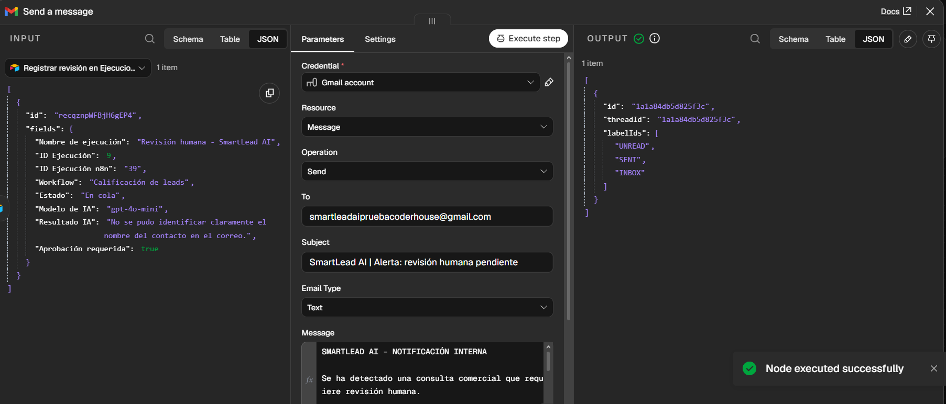
E6a. Send a message ejecutado correctamente. Entrada: ID Ejecución 9, ID n8n 39, Estado En cola y Aprobación requerida true. Salida: identificadores de mensaje e hilo y etiquetas SENT e INBOX. El registro Airtable se comprueba indirectamente mediante la entrada del nodo.
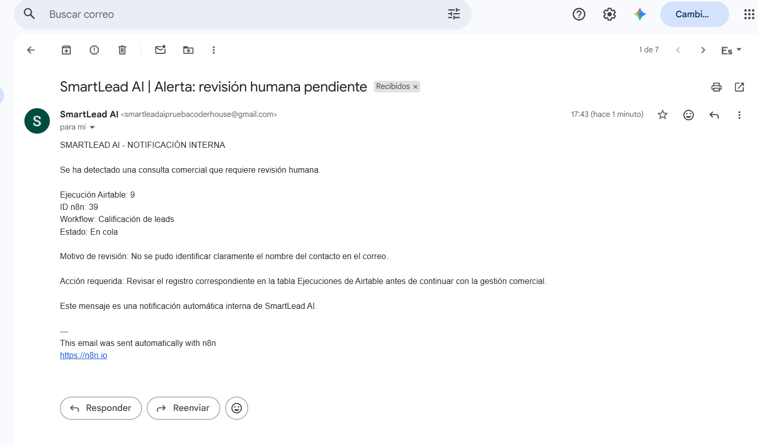
E6b. Alerta recibida con referencias 9 y 39 y el motivo de revisión por nombre del contacto no identificado. E02_Gmail_recibidos.png también fue revisada: la alerta aparece en la bandeja. La imagen de la bandeja no se reproduce para evitar exponer mensajes ajenos a la prueba.

Anexo D Export y prueba del disparador
E7. Export local SmartLead AI - Gestión Inteligente de Leads.json. Contiene ocho nodos y active = false, con datos fijados en Message a model. Representa una versión anterior sin las ramas humanas y de error visibles en E1. No se considera export actualizado del workflow ni demuestra el estado de activación actual.
El JavaScript de ese export obtiene respuesta.output[0].content[0].text, ejecuta JSON.parse y devuelve el objeto como json. Acredita transformación sintáctica en esa versión, pero no validación de campos obligatorios, rangos o JSON inválido. La condición If evalúa existencia de $json.id. Debe contrastarse con el workflow vigente antes de atribuirle reglas adicionales.
E8. E01_Gmail_Trigger_Exitoso.png muestra una prueba del Gmail Trigger con un elemento de salida y marca de éxito. Parámetros visibles: Every X, 5 Minutes y máximo de 5 correos por consulta. El texto del mensaje describe una empresa ficticia y unas 100 consultas mensuales. Esto acredita una prueba del disparador, no la ejecución completa del flujo.
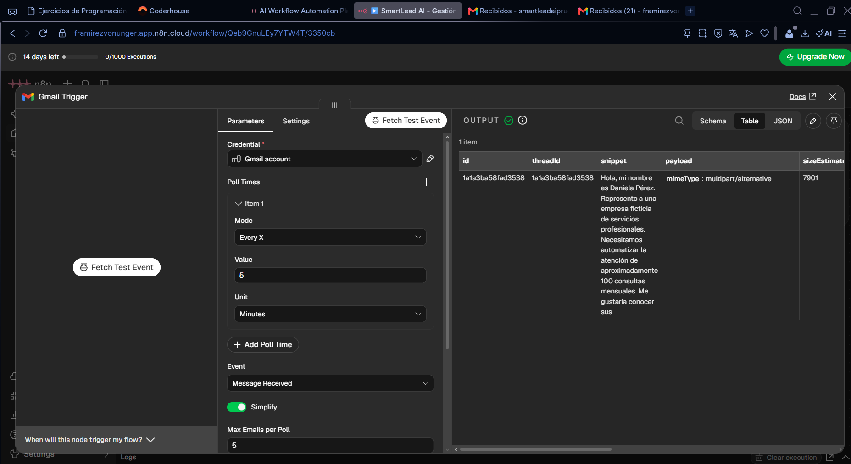
El export E7 y la captura E1 corresponden a estados distintos del proyecto. El primero permite revisar el código anterior; la segunda muestra las ramas incorporadas después. Esa diferencia debe tenerse en cuenta al repetir las pruebas.

Anexo E Diccionario verificado Clientes
Consulta directa a Airtable del 8 de noviembre de 2026. Se documenta la configuración física, sin afirmar que cada campo esté poblado por el workflow. Identificador de tabla: tbl6f8RGCdHMYn7hj.
Campo | Tipo físico | Configuración
Nombre de la empresa | singleLineText
ID Cliente | autoNumber | Identificador incremental de Airtable.
Código Cliente | singleLineText | Identificador externo único (p. ej. CLI-001) para n8n
Sector | singleSelect | Tecnología; Finanzas; Salud; Educación; Retail; Manufactura; Legal
Tamaño | singleSelect | Pequeña; Mediana; Grande
Estado del cliente | singleSelect | Activo; Prospecto; Inactivo
Contacto principal | singleLineText
Email de contacto | email
Teléfono | phoneNumber
Sitio web | url
Valor anual estimado | currency | Símbolo $; precisión 0. El símbolo no prueba la divisa.
Fecha de alta | date
Notas | multilineText
Leads | multipleRecordLinks | Vínculo a Leads; admite múltiples registros.
Total de leads | count | Cuenta los registros vinculados.
Los enlaces recíprocos y los conteos están configurados. No implican por sí solos integridad obligatoria, cardinalidad uno a muchos ni automatización de todas las relaciones.

Anexo E Diccionario verificado Leads
Consulta directa a Airtable del 8 de noviembre de 2026. Se documenta la configuración física, sin afirmar que cada campo esté poblado por el workflow. Identificador de tabla: tblp7CFnECr8E6QZI.
Campo | Tipo físico | Configuración
Nombre del lead | singleLineText
ID Lead | autoNumber | Identificador incremental de Airtable.
Código Lead | singleLineText | Identificador externo único (p. ej. LEAD-001) para n8n
Cliente | multipleRecordLinks | Vínculo a Clientes; admite múltiples registros.
Cargo | singleLineText
Email | email
Teléfono | phoneNumber
Origen | singleSelect | Sitio web; LinkedIn; Referido; Evento; Campaña de email; Llamada en frío
Etapa | singleSelect | Nuevo; Contactado; Calificado; Propuesta; Negociación; Ganado; Perdido
Estado de aprobación | singleSelect | Pendiente; Aprobado; Rechazado; En revisión
Puntaje IA | number | Puntaje de calificación de IA (0-100)
Prioridad IA | singleSelect | Alta; Media; Baja
Resumen IA | multilineText
Valor estimado | currency | Símbolo $; precisión 0. El símbolo no prueba la divisa.
Fecha de creación | date
Próximo seguimiento | date
Responsable | singleLineText
Interacciones | multipleRecordLinks | Vínculo a Interacciones; admite múltiples registros.
Ejecuciones | multipleRecordLinks | Vínculo a Ejecuciones; admite múltiples registros.
Total de interacciones | count | Cuenta los registros vinculados.
Total de ejecuciones | count | Cuenta los registros vinculados.
Los enlaces recíprocos y los conteos están configurados. No implican por sí solos integridad obligatoria, cardinalidad uno a muchos ni automatización de todas las relaciones.

Anexo E Diccionario verificado Interacciones
Consulta directa a Airtable del 8 de noviembre de 2026. Se documenta la configuración física, sin afirmar que cada campo esté poblado por el workflow. Identificador de tabla: tblQYFXr97EhxcvLu.
Campo | Tipo físico | Configuración
Asunto | singleLineText
ID Interacción | autoNumber | Identificador incremental de Airtable.
Código Interacción | singleLineText | Identificador externo único (p. ej. INT-001) para n8n
Lead | multipleRecordLinks | Vínculo a Leads; admite múltiples registros.
Tipo | singleSelect | Email; Llamada; Reunión; Mensaje LinkedIn; Demo
Dirección | singleSelect | Saliente; Entrante
Estado del correo | singleSelect | Borrador; Pendiente de aprobación; Aprobado; Rechazado; Enviado (simulado); Respondido
Estado de aprobación | singleSelect | Pendiente; Aprobado; Rechazado
Email destinatario | email
Cuerpo del correo | multilineText
Borrador generado por IA | checkbox
Sentimiento IA | singleSelect | Positivo; Neutral; Negativo
Resumen IA | multilineText
Fecha de interacción | dateTime | Zona horaria America/Santiago.
Aprobado por | singleLineText
Ejecuciones | multipleRecordLinks | Vínculo a Ejecuciones; admite múltiples registros.
Los enlaces recíprocos y los conteos están configurados. No implican por sí solos integridad obligatoria, cardinalidad uno a muchos ni automatización de todas las relaciones.

Anexo E Diccionario verificado Ejecuciones
Consulta directa a Airtable del 8 de noviembre de 2026. Se documenta la configuración física, sin afirmar que cada campo esté poblado por el workflow. Identificador de tabla: tbl6UWjm7tk4hWoH9.
Campo | Tipo físico | Configuración
Nombre de ejecución | singleLineText
ID Ejecución | autoNumber | Identificador incremental de Airtable.
ID Ejecución n8n | singleLineText | ID de ejecución del workflow en n8n (para sincronización por API)
Workflow | singleSelect | Calificación de leads; Generación de correo; Resumen de interacción; Enriquecimiento de cliente
Lead | multipleRecordLinks | Vínculo a Leads; admite múltiples registros.
Interacción | multipleRecordLinks | Vínculo a Interacciones; admite múltiples registros.
Estado | singleSelect | En cola; En ejecución; Exitosa; Error
Inicio | dateTime | Zona horaria America/Santiago.
Duración (seg) | number
Modelo de IA | singleLineText
Tokens usados | number
Costo (USD) | currency | Símbolo $; precisión 4. El símbolo no prueba la divisa.
Resultado IA | multilineText
Confianza IA | percent
Registro de error | multilineText
Código de error | singleSelect | TIMEOUT; RATE_LIMIT; INVALID_DATA; API_ERROR
Reintentos | number
Aprobación requerida | checkbox
Estado de aprobación | singleSelect | Pendiente; Aprobado; Rechazado
Los enlaces recíprocos y los conteos están configurados. No implican por sí solos integridad obligatoria, cardinalidad uno a muchos ni automatización de todas las relaciones.

Anexo F Verificación directa de registros
La consulta realizada el 8 de noviembre de 2026 a Ejecuciones confirma el registro siguiente. Se incluye una transcripción de campos leídos mediante la conexión a Airtable; no es una captura recreada de la interfaz.
Campo | Valor observado
ID Ejecución | 10
Registro Airtable | recokZTH8IOIjJO3h
Nombre de ejecución | Error IA - SmartLead AI
Estado | Error
Modelo de IA | gpt-4o-mini
Registro de error | Error simulado: servicio de IA temporalmente no disponible
Estado de aprobación | Pendiente
Creación del registro | 2026-11-08 05:43:25 UTC
Campos sin valor en la consulta | ID Ejecución n8n e Inicio
La existencia del registro y su contenido quedan verificados. Sin ID de n8n no puede correlacionarse de forma independiente con una ejecución específica del orquestador. Tampoco demuestra reintentos, restauración ni continuación del flujo.

Datos de demostración y estado de aprobación
La tabla contiene 10 registros: ocho llevan identificadores demo-exec y corresponden a datos de demostración; el registro 9 está vinculado al ID n8n 39; el registro 10 corresponde al error simulado. No se consideran diez pruebas reales de extremo a extremo. Los costos y tokens de los registros demo no se toman como gasto ni consumo real.
La Ejecución 9 presenta Estado de aprobación Aprobado y Estado En cola. Se acredita el valor actual del campo, pero no el mecanismo de aprobación, su responsable ni la finalización del flujo. En el conjunto de 10 registros hay tres con Estado Error; el 30 % describe este conjunto mixto y no una tasa de fallos en producción.

Estado del dashboard
Airtable devuelve Dashboard Ejecutivo como página de tipo dashboard en borrador, dentro de SmartLead AI - Dirección Comercial. La lista de interfaces publicadas está vacía en la consulta. El enlace entregado apunta a Pipeline comercial, una vista grid de Leads. El acceso público y los KPIs siguen pendientes.

